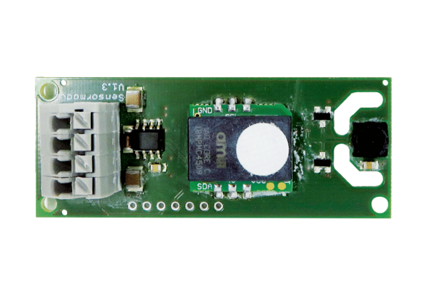Kombinovaný senzor WS 75 VOCObsah dodávky: 1 kusSortiment: K
Typové číslo: 0157.1591Výrobce: MAICO

